- Внеклассное мероприятие по математике и информатике КВН (совместно с преподавателем математики Ильиной И.А.) для студентов группы 12.

- Конкурс «Приветствие команд». Каждая команда выбирает капитана, придумывает название и девиз. Оценивается оригинальность названия и девиза, их соответствие теме мероприятия.
- Конкурс «Своя игра»
Правила
Одна из команд выбирает тему и стоимость вопроса, после чего ведущий зачитывает соответствующий вопрос. Время на обсуждение составляет 15 секунд. По истечении 15-ти секунд или ранее команды дают свой вариант ответа, при этом, если команда не уверена, то ответ можно вообще не сдавать. В этом туре 5 тем и 5 различных стоимостей вопросов (т.е. всего 25 вопросов).
Выбор первого вопроса предоставляется команде, победившей в конкурсе «Приветствие».
В случае правильного ответа команда получает количество очков, равное стоимости вопроса. В случае неправильного ответа команда теряет количество очков, равное стоимости вопроса. Если команда вообще не дает ответа, то ничего не происходит. Количество набранных баллов соответствует количеству правильных ответов, деленное на 100.
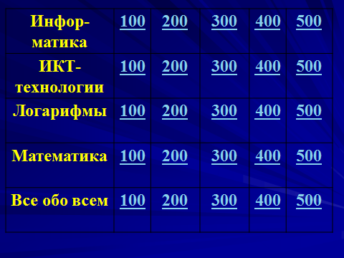
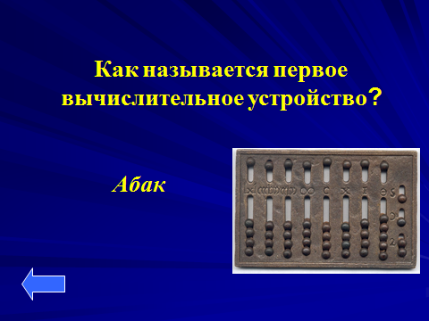 | 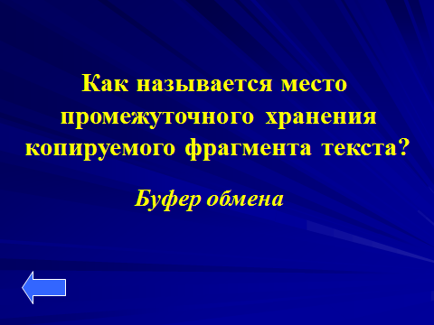
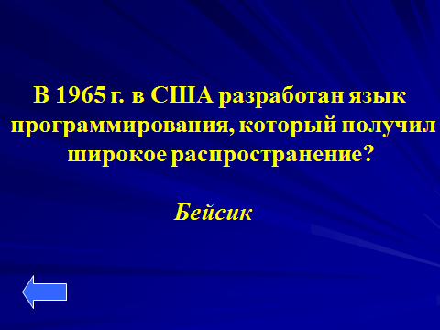 | 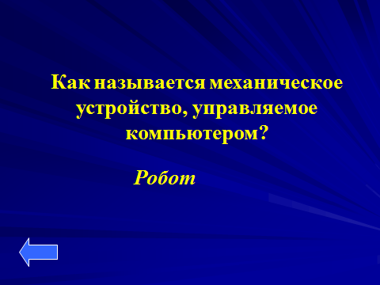
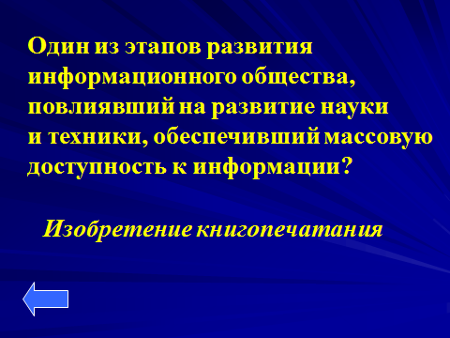 | 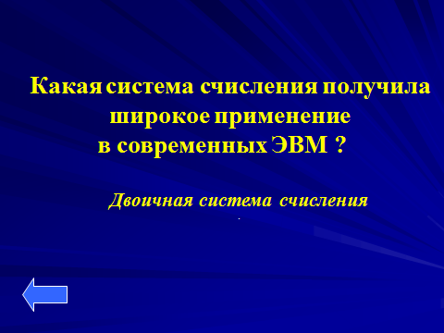
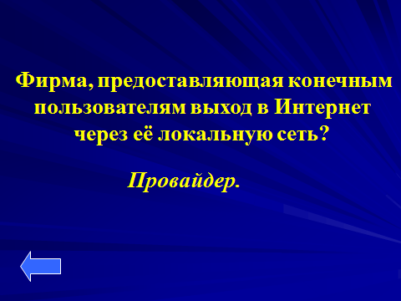 | 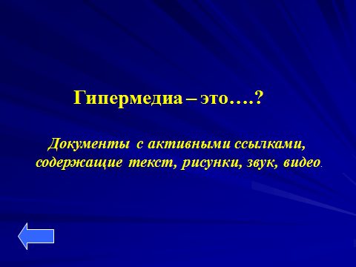
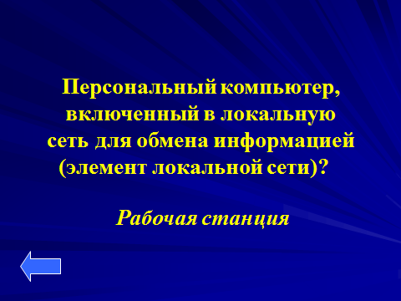 | 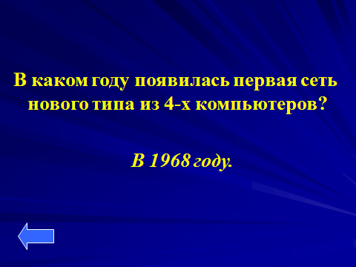
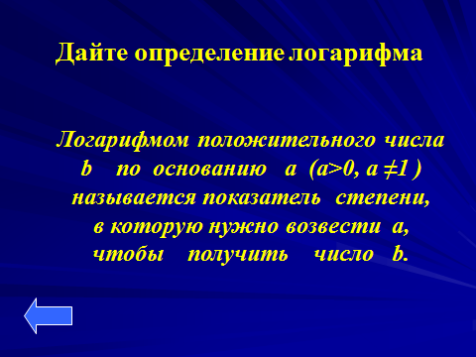 | 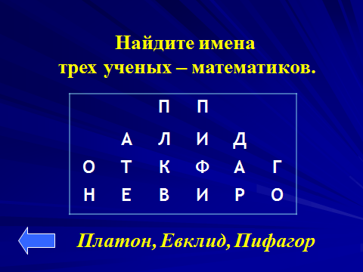
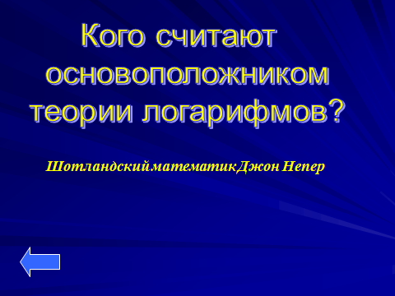 | 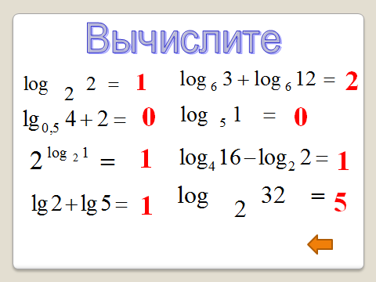
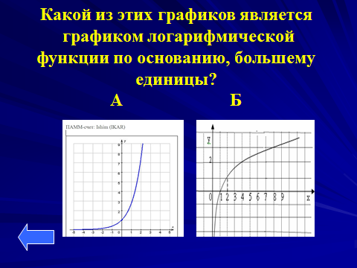 | 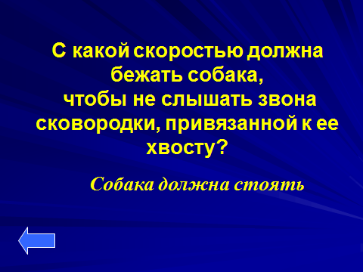
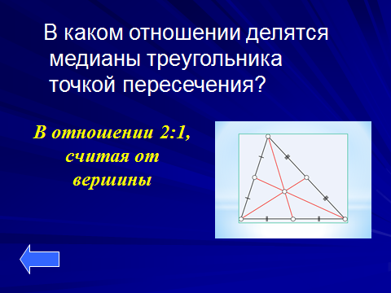 | 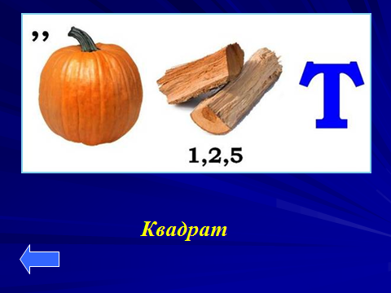
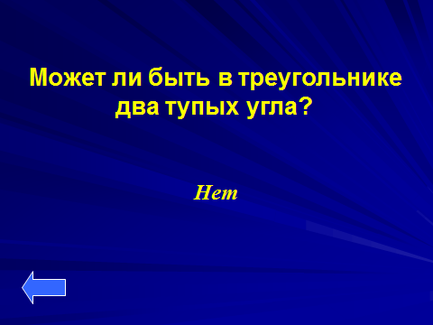 | 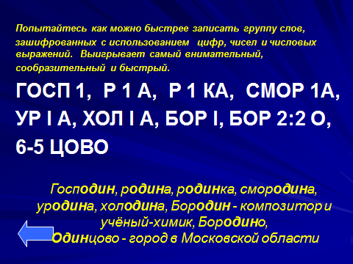
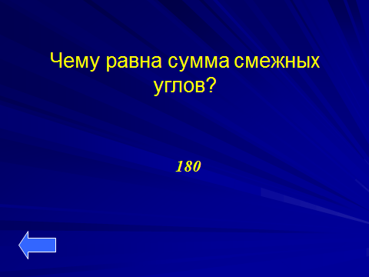 | 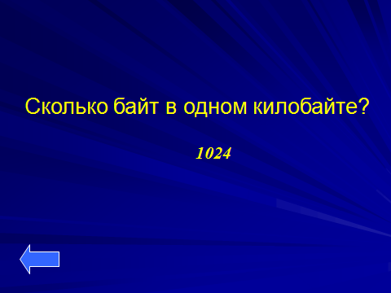
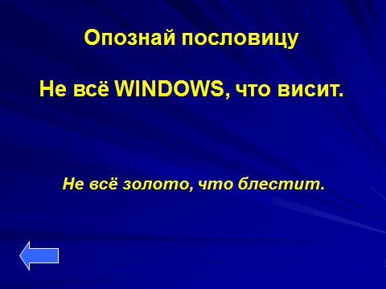 | 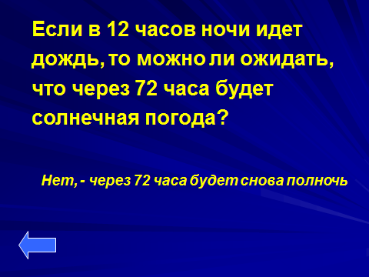
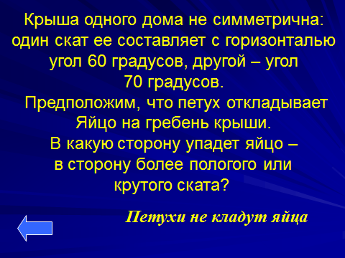

- Конкурс капитанов. В данном конкурсе капитанам даются два вопроса. Оцениваются правильность и скорость выполнения задания.
Вопрос первой команде. Известный советский физик Ландау на вступительных экзаменах задавал вопрос: продолжите ряд букв: О, Д, Т, Ч,... Как нужно было его продолжить? (Один, два, три, четыре, П, Ш, С, ...).
Вопрос второй команде. Фирменным знаком, украшающим продукцию Мерседес-Бенц, является трехлучевая звезда. На что указывают её лучи? (На три среды обитания, где используются двигатели, производимые фирмой: на воду, землю и воздух)

- Конкурс «Ребусы». В то время когда капитаны отвечают на вопросы, их команды разгадывают ребусы, зарабатывая 1 балл за каждый правильно отгаданный ребус. Максимум 12 баллов.
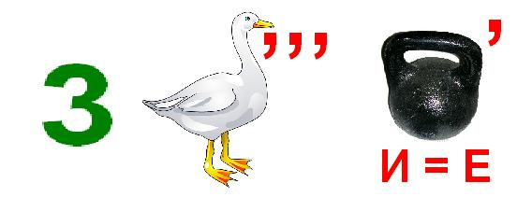 | 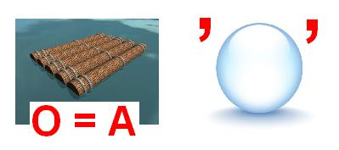
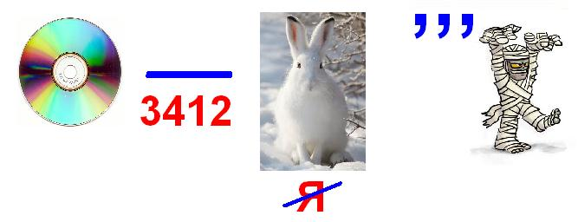 | 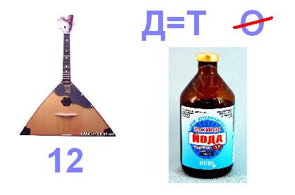
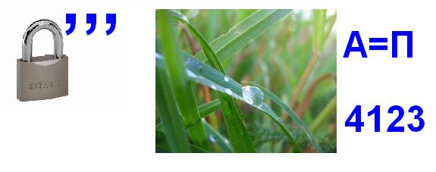 | 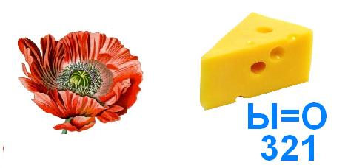
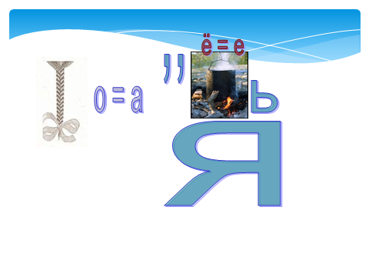 | 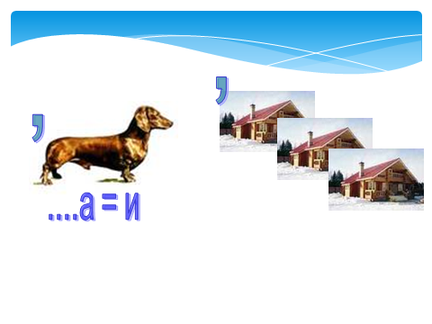
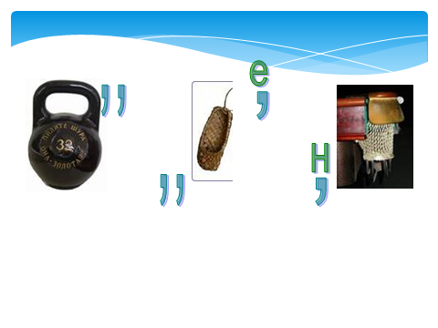
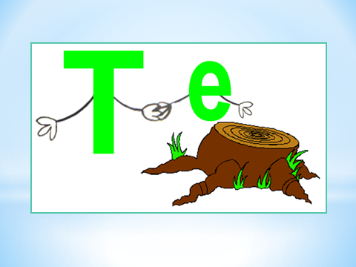 | 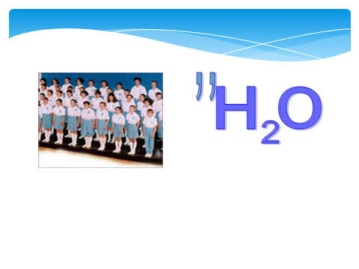

- Конкурс «Кто быстрее». В этом конкурсе надо как можно быстрее отвечать на вопросы (вам дается 1 минута). Каждый правильный ответ приносит команде 1 балл.
Вопросы для первой команды:
- 1% от 1 000 рублей? (10 руб)
- Единица скорости на море? (узел)
- Большой любитель чужих секретов в Интернете? (хакер)
- Математик, именем которого названа теорема, выражающая связь между сторонами треугольника (Пифагор)
- Книзу летит капельками, а кверху – невидимкою. (вода)
- Фигура, образующаяся при пересечении двух прямых? (угол)
- Результат математического действия? (ответ, решение)
- Я увидел свой портрет, отошел – портрета нет. (зеркало)
- Иногда эту глобальную систему называют Сетью … (Интернет)
- Как называется утверждение, принимаемое без доказательств? (аксиома)
- Дерево даешь – съедает, от воды же умирает. (огонь)
- Раздел геометрии, изучающий свойства фигур на плоскости? (планиметрия)

Вопросы для второй команды:
- Как называется сотая часть числа? (процент)
- Назовите единицу массы драгоценных камней? (карат)
- Игрок-профессионал и ценитель компьютерных игр. (геймер)
- Основная часть Интернета – Всемирная … (паутина)
- Угол, на который поворачивается солдат по команде "кругом"? (180°)
- Над водою – ушко, под водою брюшко. (айсберг)
- Направленный отрезок? (вектор)
- Древнегреческий математик, астроном, философ, именем которого названа теорема об отрезках, лежащих на двух прямых, пересекаемых параллельными прямыми? (Фалес)
- К дальним селам, городам кто идет по проводам? Светлое величество! Это … (электричество)
- Как называется утверждение, требующее доказательств? (теорема)
- Ты за ней – она от тебя, Ты от неё – она за тобой. (тень)
- Раздел геометрии, изучающий свойства фигур на плоскости? (планиметрия)

- Творческий конкурс. Составить стихотворение, используя слова: проходим, доходим, вычисляем, переставляем, науку, муку, лет, нет. Максимум 5 баллов.
В течение всей игры болельщики получали задания анаграммы и задания по составлению как можно больше слов из слов Треугольник и Клавиатура, зарабатывая баллы для своей команды.Вопросы - анаграммы
ПОКМЕТЬРЮ | компьютер
ТОМИРОН | монитор
ТЕРРИНП | принтер
КОВДОДСИ | дисковод
АВУТКАИАЛР | клавиатура
НТРТЕНИЕ | интернет

